Результаты проведения 15-го заседания подкомиссии по экологии АРАССВА

17 ноября 2021 года онлайн было проведено 15-е заседание подкомиссии по экологии АРАССВА.
На этом заседании координатором подкомиссии на следующий срок была избрана префектура Тояма, вместе с тем были заслушаны отчеты и предложения проектов в соответствии с содержанием «Декларации Тояма 2016». Что касается отдельных проектов на 2022 год, то с согласия участников решено провести в дополнение к текущим 6-ти проектам один новый.

- Цель
Продвигать меры по охране окружающей среды в этом регионе путем обмена информацией и беспрепятственной реализацией отдельных проектов по охране окружающей среды, которые проводят региональные администрации – члены АРАССВА.

- Время и место проведения
17 ноября 2021 г. (ср.) 9:30 – 12:30
В онлайн-формате

- Организаторы
Администрация префектуры Тояма
Ассоциация региональных администрация стран Северо-Восточной Азии (АРАССВА)
(Администрация префектуры Тояма поручила руководство подкомиссией по экологии АРАССВА Центру экологического сотрудничества в регионе Японского моря)

- Участники
13 регионов из 5-ти стран
Китай (2): провинции Шэньси и Ляонин;
Япония (2): префектуры Ямагата и Тояма;
Республика Корея (3): Канвондо, Чхунчхоннамдо, Кёнсаннамдо;
Монголия (1): аймак Говь-Сумбэр;
Россия (4): Приморский край, Хабаровский край, Томская область, Амурская область;
Наблюдатель:
Япония (1): префектура Сага.

- Основные результаты
- Выборы координатора на следующий срок
Координатором выбрана префектура Тояма (срок полномочий 2 года)
- Отчет о реализации отдельных проектов в 2021 г.
Региональные администрации, предложившие проект, отчитались о работе.
№ | Название проекта | Региональная администрация, представившая проект
1 | Экологический симпозиум для школьников региона СВА | Префектура Тояма
2 | Программа экологического образования и просвещения по вопросам контроля за источниками возникновения отходов искусственного происхождения | Префектура Тояма
3 | Выставка экоплакатов региона СВА | Провинция Чхунчхоннамдо
4 | Изучение морского биоразнообразия | Префектура Тояма
5 | Программа экологического образования молодежи с точки зрения концепции «Голубого карбона» с использованием моллюсков. | Провинция Чхунчхоннамдо
6 | Экологический фотоконкурс "Экоселфи - селфи с пользой" | Томская область

- Предложения отдельных проектов на 2022 год, план работы подкомиссии по экологии.
О проектах на 2022 год. С согласия участников решено провести в дополнение к текущим 6-ти проектам один новый.
Кроме того, в качестве рекомендаций по отдельным проектам было решено, что в свете глобальных тенденций, связанных с экологическими проблемами, следует предпринимать усилия по реализации ЦУР, мер против изменения климата, мер против пластикового мусора в морях. А также продвигать каждый проект, как конкретное усилие в области охраны окружающей среды региона СВА, в рамках итоговой «Декларации Тояма 2016»*.
№ | Название проекта | Региональная администрация, представившая проект
1 | (Текущий) Экологический симпозиум для школьников региона СВА | Провинция Чхунчхоннамдо  Префектура Тояма
2 | (Текущий) Программа экологического образования и просвещения по вопросам контроля за источниками возникновения отходов искусственного происхождения | Префектура Тояма
3 | (Текущий) Выставка экоплакатов региона СВА | Хабаровский край
4 | (Текущий) Изучение морских живых организмов на побережье | Префектура Тояма
5 | (Текущий) Программа экологического образования молодежи с точки зрения концепции «Голубого карбона» с использованием моллюсков. | Провинция Чхунчхоннамдо
6 | (Текущий) Экологический фотоконкурс "Экоселфи - селфи с пользой" | Томская область
7 | (Новый) Сезонные биологические исследования в регионе СВА | Префектура Тояма

- Обмен информацией о передовых природоохранных мерах, принимаемых в регионах.
Представители от Томской области и провинции Кёнсаннамдо выступили с докладами и поделились передовыми экологическими мерами в своих регионах.
Название доклада | Региональная администрация
«Совместная работа с жителями провинции Кёнсаннамдо по созданию чистого от пластикового мусора региона.» (Инициативный план по сокращению использования одноразовых товаров из пластика.)» | Провинция Кёнсаннамдо
«Экологическое образование и просвещение: реализация проектов по решению проблемы накопления мусора» | Томская область

Фотоотчет с заседания
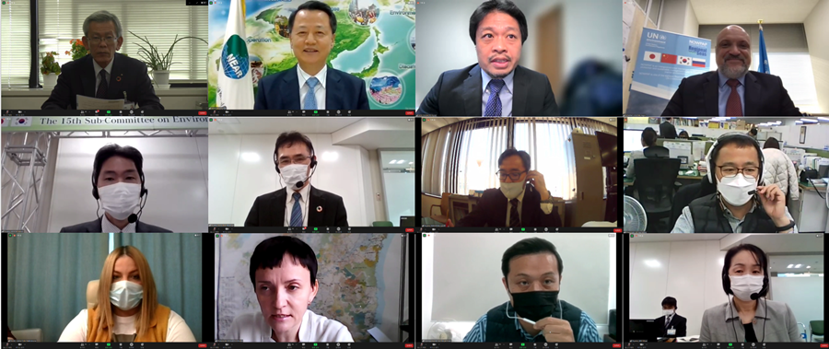

Во время заседания
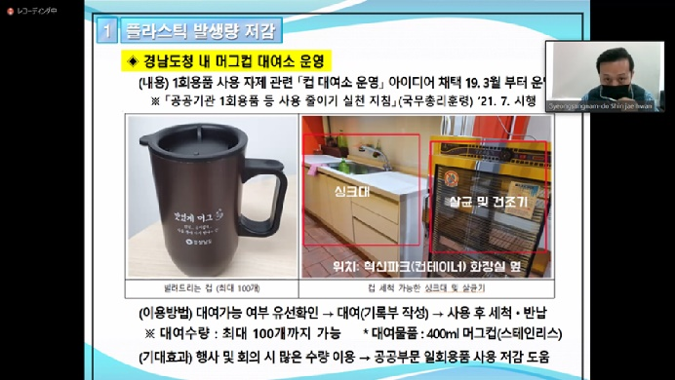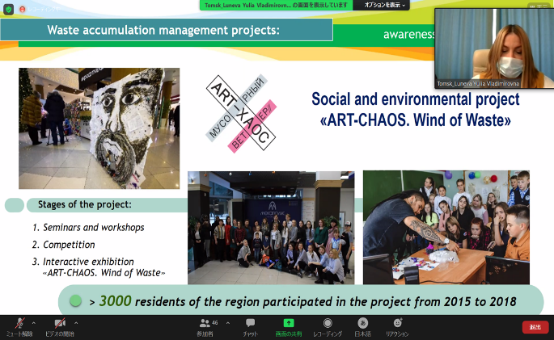

Доклад от Томской области
Доклад от провинции Кёнсаннамдо
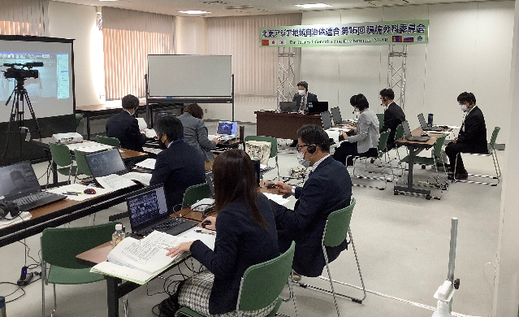
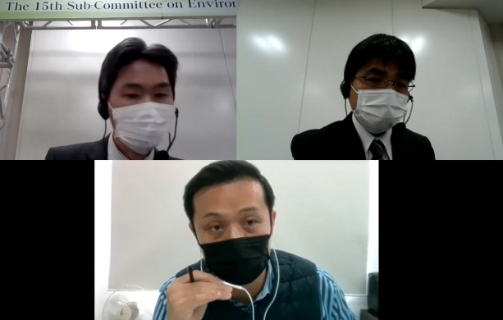

Секретариат подкомиссии по экологии
во время заседания
Обмен информацией

* «Декларация Тояма 2016», подписанная на Встрече специалистов в области охраны окружающей среды.
После встречи министров экологии G7 в префектуре Тояма в мае 2016 года, администрация провела Встречу специалистов в области охраны окружающей среды с участием представителей местных органов власти из России, Японии, Китая и Кореи. «Декларация Тояма 2016» была принята в качестве скоординированных усилий по сохранению окружающей среды, чтобы передать последующим поколениям богатую природу региона Северо-Восточной Азии.
Декларация содержит конкретные направления действий: «Активный вклад в решение экологических проблем», «Сотрудничество с населением, содействие экологическому образованию», «Способствование международному диалогу».

